Nombre del Proyecto | MiniFit
QA responsable | Polet Adasme

ID Caso de Prueba | MIN-004
Nombre del caso de pruebas | Validar que el consumo de la API FOOD responda correctamente
Fecha | 22-10

Evidencia de Pruebas (Prueba con defecto)
Paso N°1 | Ingresar credenciales  
Paso N°2 | Ingresar a la opción Comidas en el menú principal  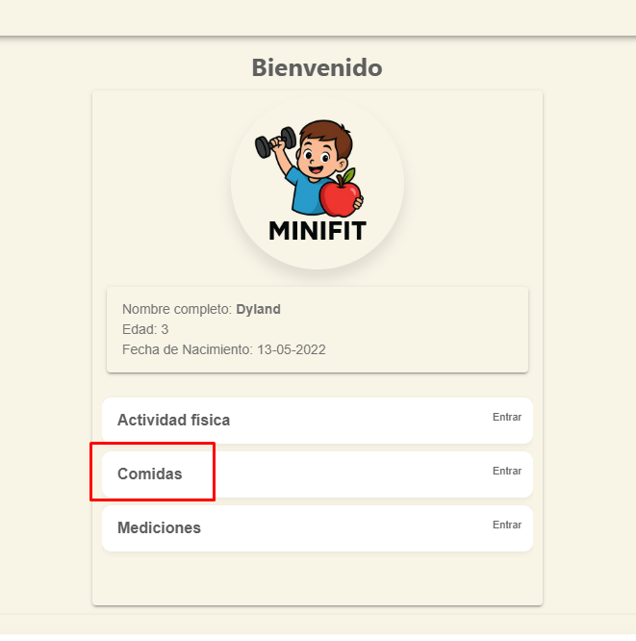
Paso N°3 | Se ingresa a la opción de Agregar comida para el registro  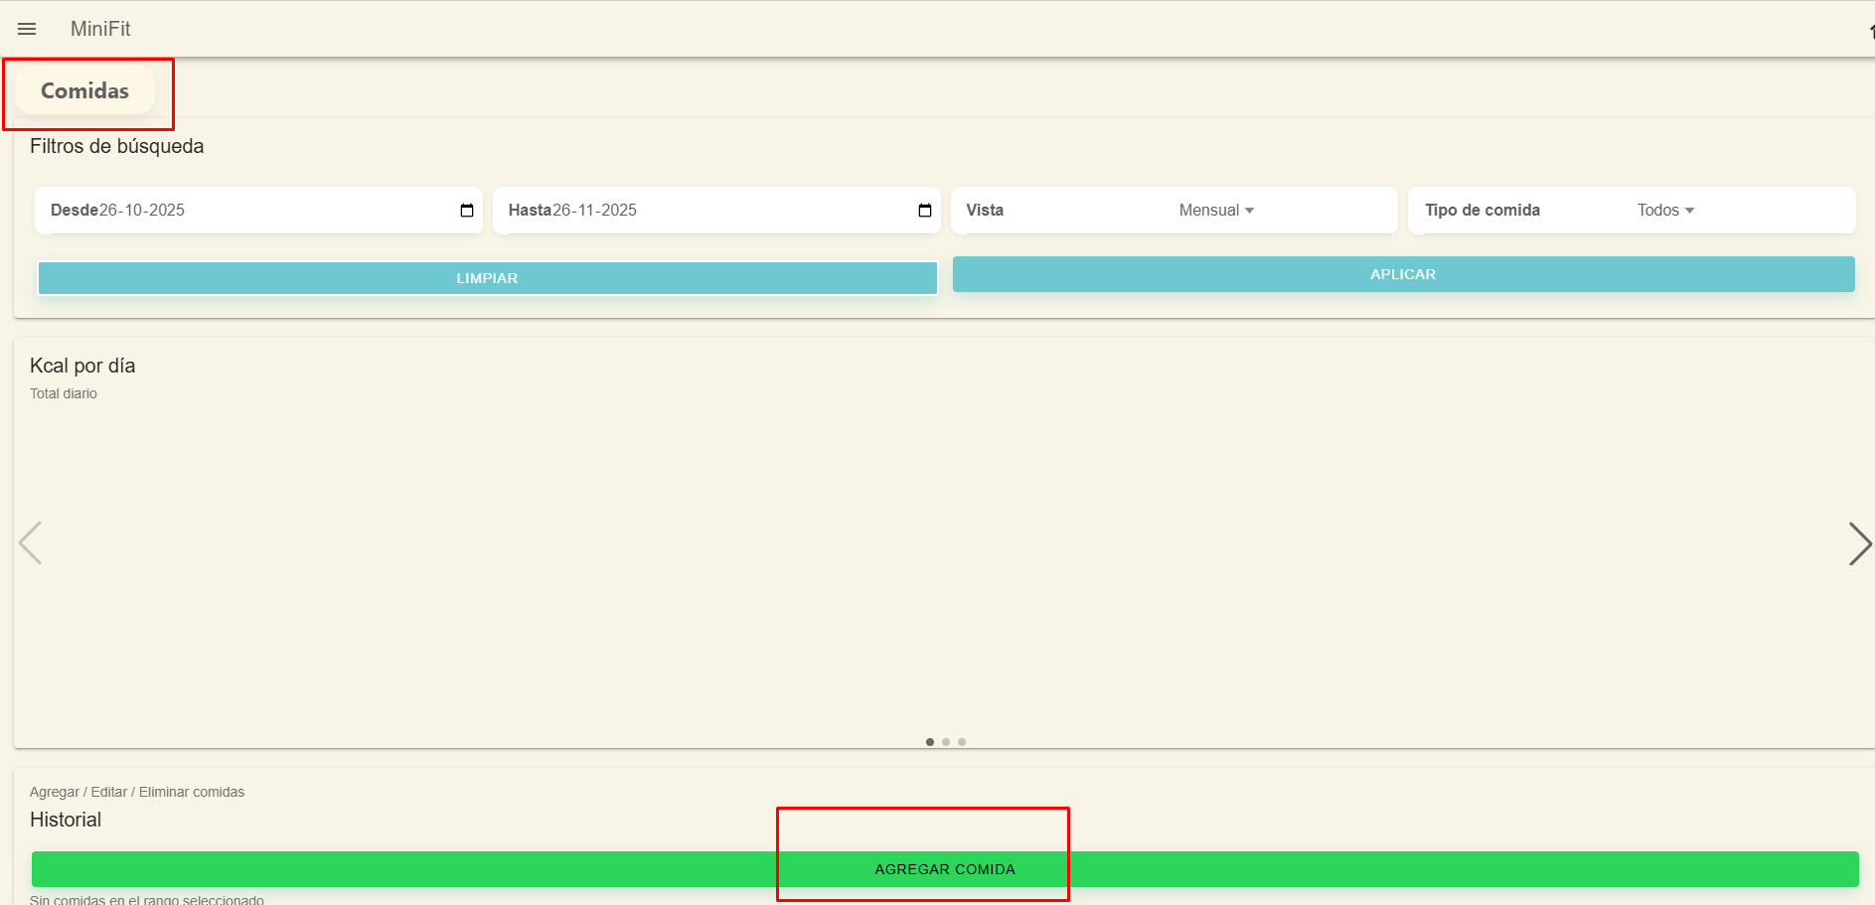
Paso N°4 | Se realiza la búsqueda en el buscador con el nombre del producto para el consumo de la API  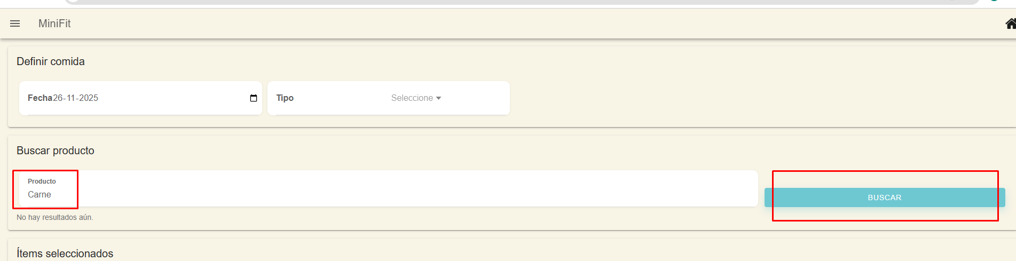
Paso N°5 | La aplicación queda en búsqueda y la API no responde, no trae los alimentos seleccionados  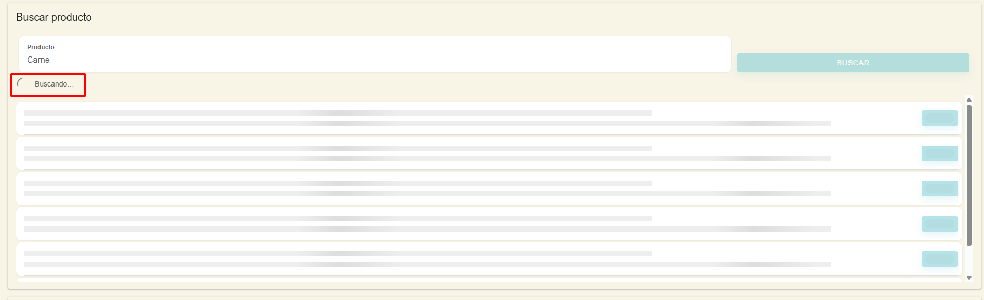  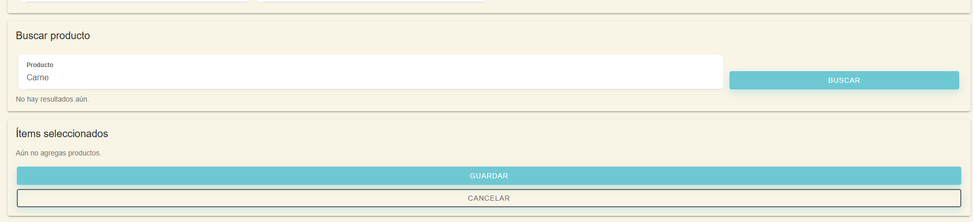  Se evidencia DEFECTO ya que debería traer las opciones de carne desde la API FOOD con las opciones de carne con sus macronutrientes

